**17.1**. **При использовании какого метода доступа есть возможность обеспечивать одинаковые промежутки времени при передаче информации** ?

-

**2**.**В составе сети в общем случае включаются четыре категории элементов** :

1)компьютерно-сетевой адаптер 2)каналы связи 3)преобразователи каналов 4) (вставить) сетевое оборудование

**3.** Как называется представленная на рисунке топология ? 

Кольцо

**4. Как называется представленная на рисунке топология ?**

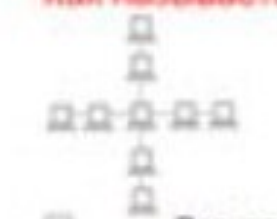

**(**мб нет правильного**)**

**5.В каких топологиях разрыв кабеля(в любом месте ) приведёт к нарушению работоспособности сети в целом ?**

**Общая шина**

**Звёздно-шинная**

**Звёздно-кольцевая**

**16.1. Верно ли определение: звездно-шинная топология – это тип сетевой топологии в которой к центральному устройству (например конденсатору ) присоединяются только шинные сегменты**

**- Нет**

**2.** **В составе сети в общем случае включаются четыре категории элементов** :

1)компьютерно-сетевой адаптер 2)каналы связи 3)преобразователи каналов 4) (вставить) сетевое оборудование

**3.Верно ли определение : под информационной системой следует понимать объект , способный осуществить хранение , обработку или передачу информации**

**-да**

**нет**

**4.Как называется процесс , который вызывает сервисную функцию с помощью некоторых определенных операций**

**Клиент**

**5** В какой топологии каждый компьютер работает как повторитель ,ретранслируя информацию по сети?

-

6. В каких топологиях включение нового абонента(в любом месте сети) не приводит к временному прекращению функционирования всей сети или её сегмента

- звёздно-кольцевая ;

-звёздно-шинная ;

-пассивное дерево ;

**15. 1.Как называется путь или средство по которому передаются сигналы ?**

*Канал связи*

2.**Для какого (каких ) метода доступа характерно возникновение коллизий ?**

-Алгоритм множественного доступа с прослушиванием несущей и разрешением коллизий

3.**Как называется архитектура в которой хранение и обработка информации преимущественно осуществляется на главном компьютере ?**

Терминал - главный компьютер

4.**Как называется представленная на рисунке топология ?**

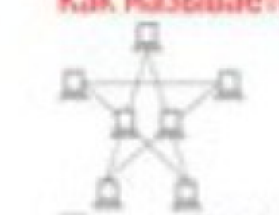

Кольцо

**Как называется представленная на рисунке топология ?**

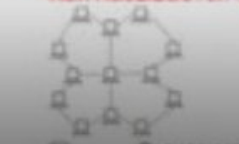

-Частично-сеточная

-Полная сеточная

-Звёздно-кольцевая

14.1.**При использовании какого из методов доступа есть возможность обеспечивать одинаковые промежутки времени при передаче информации ?**

**-** Множественный доступ с разделением по времени(TDMA)

**2.Как называется представленная на рисунке топология ?**

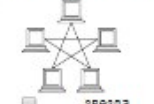

Кольцо

3.**Как называется представленная на рисунке топология ?**

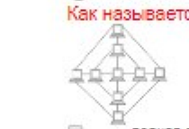

* 4.При выборе оптимальной топологии преследуются три основных цели 1) выбор оптимального маршрута передачи блоков данных; 2) обеспечение альтернативной маршрутизации и максимальной надежности передачи данных; 3) предоставление приемлемого времени ответа и нужной пропускной способности.

5. **Какие из приведённых топологий относятся к последовательными** ? (нет правильного ответа скорее всего )

-общая шина

-звезда

-Активное дерево

-звёздно-кольцевая

6.**Как называется представленная на рисунке топология** ?

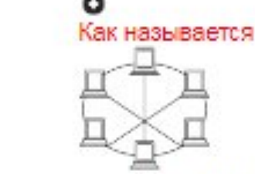

Частичная ячеистая